【卓越远航·暑期社会实践】安全应急学院安全隐患排查“百岗行动”实践队开展涉铁挂篮施工隐患排查活动时间：2022-07-29
安全应急学院安全隐患排查“百岗行动”实践队自开展实践以来，对中铁大桥局武大高速项目部一分部、二分部、三分部以及机械部等部门施工区域进行了隐患排查工作。7月27日，实践队员来到涉铁挂篮施工现场，在项目组导师的带领下开展隐患排查工作。
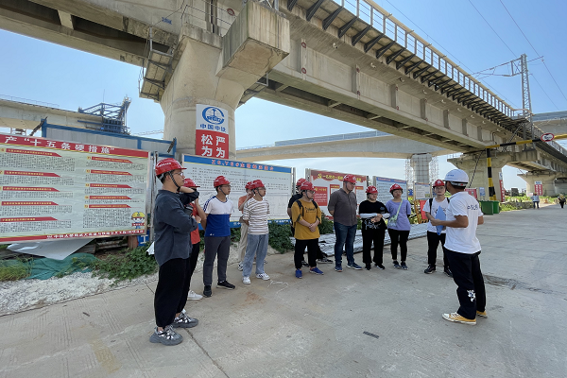
实践队员此次主要排查的内容是施工现场Z4、Z6、Z7三座桥墩的施工过程中存在的安全隐患。由于施工靠近京广线、城乡公路和居民楼，每天有大量的列车、汽车、人员从此经过，因此在施工现场开展安全隐患排查工作十分必要。
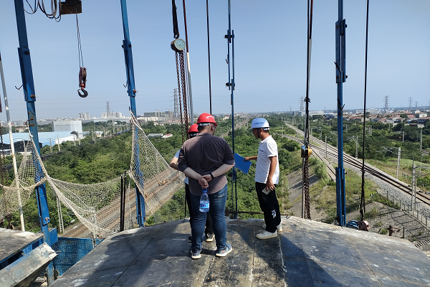
实践队员首先来到Z4号墩，吴琅、蒋凯两位企业导师针对施工所涉及的安全问题以及相关工程工艺进行了细致的讲解。随后，实践队员跟随企业导师来到了Z6号墩，近距离观察桥面现状以及挂篮的施工过程，与导师一起排查了桥面所存在的隐患，并提出相关防治措施。最后来到了Z7号墩，由于Z7当天进行试转体，在导师的指引下，实践队员发现现场有吊车等大型危险车辆，人员、物资通过吊车运送到桥面上的过程需要格外注意安全问题。
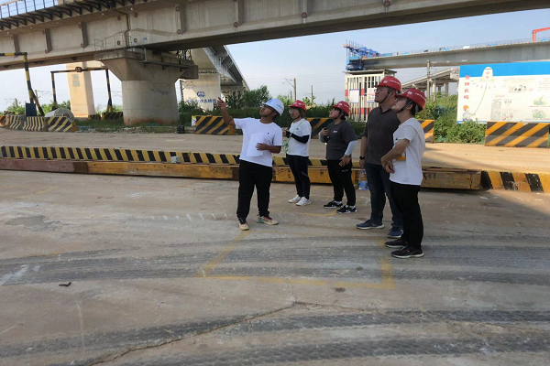
在整个隐患排查过程中，实践队员体会到，对现场环境的了解、安全隐患排查的经验、对于施工相关工程的熟悉度以及一双善于发现的眼睛是缺一不可的，只有这样，安全隐患排查才能够全面具体，施工安全才能多一份保障。安全应急学院安全隐患排查“百岗行动”实践队全体成员将继续在实践中扎实学习专业知识，为安全施工保驾护航。
通讯员：王田润 杨帆 审核：张缔

